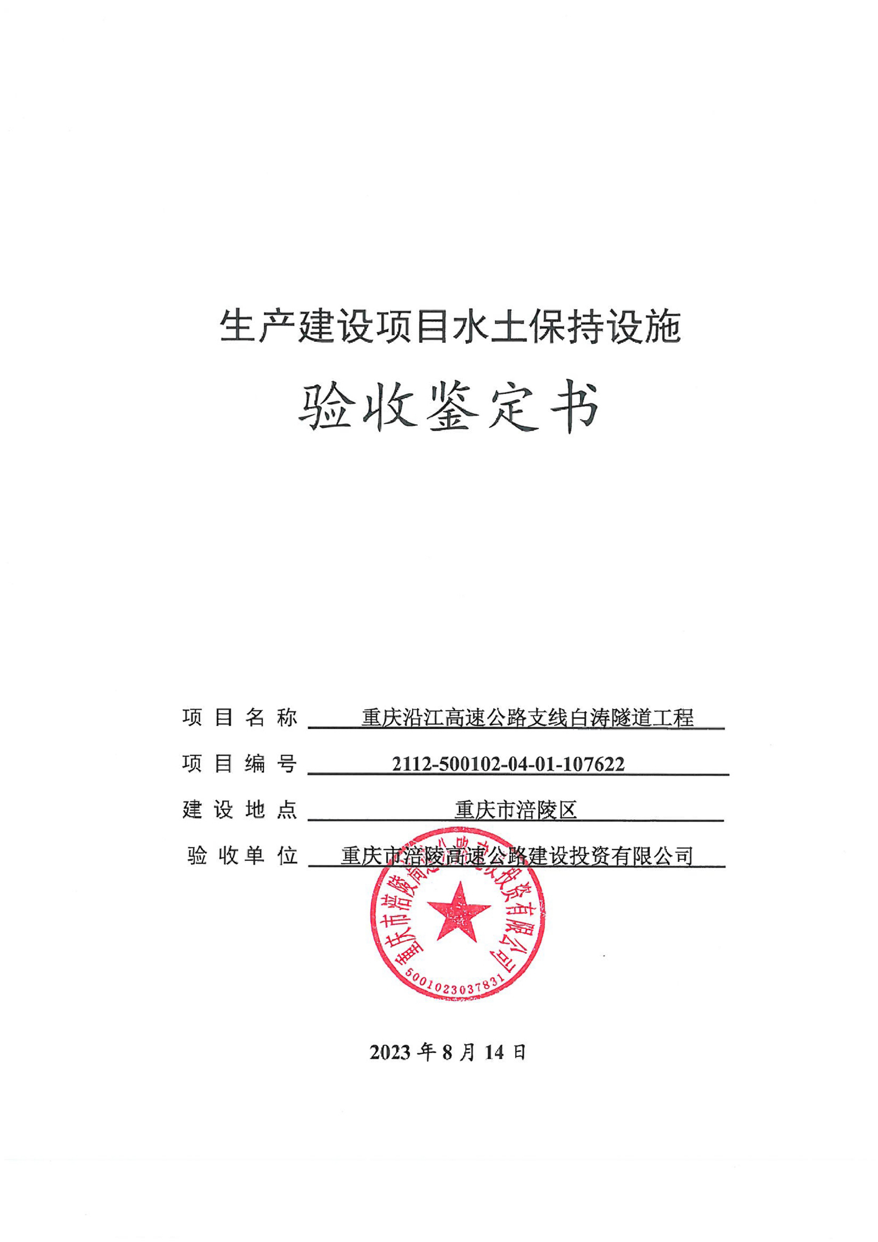

一、生产建设项目水土保持设施验收基本情况表

|  |  |  |  |
| --- | --- | --- | --- |
| 项目名称 | 重庆沿江高速公路支线白涛隧道工程 | 行业类别 | 高速  公路 |
| 主管部门  （或主要投资方） | 重庆市涪陵高速公路建设投资有限公司 | 项目性质 | 新建 |
| 水土保持方案批复机关、文号及时间 | 重庆市水利局，渝水许可〔2013〕181号，2013年11月 | | |
| 水土保持方案变更批复机关、文号及时间 | 重庆市水利局，渝水许可〔2022〕32号，2022年2月 | | |
| 水土保持初步设计批复机关、文号及时间 | 重庆市涪陵区交通委员，涪交委发〔2014〕269号，  2014年10月 | | |
| 项目建设起止时间 | 2015年4月～2020年8月 | | |
| 水土保持方案编制  单位 | 水保方案：中交第二公路勘察设计研究院有限公司；  渣场变更：中煤科工重庆设计研究院（集团）有限公司 | | |
| 水土保持初步设计  单位 | 重庆市交通规划勘察设计院有限公司 | | |
| 水土保持监测单位 | 中煤科工重庆设计研究院（集团）有限公司 | | |
| 水土保持施工单位 | 重庆市涪陵路桥工程有限公司、中核西北建设集团有限公司 | | |
| 水土保持监理单位 | 重庆锦程工程咨询有限公司 | | |
| 水土保持设施验收  报告编制单位 | 中煤科工重庆设计研究院（集团）有限公司 | | |

1. 验收意见

|  |
| --- |
| 根据《水利部关于加强事中事后监管规范生产建设项目水土保持设施自主验收的通知》（水保〔2017〕365号）以及《水利部关于进一步深化“放管服”改革全面加强水土保持监管的意见》（水保〔2019〕160号）的规定，重庆市涪陵高速公路建设投资有限公司于2023年8月14日组织相关参建单位，在重庆市涪陵高速公路建设投资有限公司会议室召开了重庆沿江高速公路支线白涛隧道工程水土保持设施竣工验收会议。参加会议的单位有：重庆市涪陵高速公路建设投资有限公司、中核西北建设集团有限公司、重庆锦程工程咨询有限公司、中煤科工重庆设计研究院（集团）有限公司等。会议成立了验收工作组（名单附后），验收工作组察看了工程现场，查阅了水土保持设施验收报告，听取了建设单位、监理单位、施工单位、水土保持方案报告编制单位、验收报告编制单位等有关人员的汇报，并就有关问题进行了询问、讨论和认真研究，形成验收意见如下：  （一）项目概况  重庆沿江高速公路支线白涛隧道工程由重庆市涪陵高速公路建设投资有限公司建设，项目位于重庆市涪陵区荔枝街道与白涛街道，项目路线起于南涪高速公路（K28+800~K30+180段）梓里场处，设梓里组合式互通与南涪高速公路和S303线衔接，路线（以左线计）起点段ZK0+000~ZK1+173属于梓里互通。路线向东布设，分别设荷香隧道、回龙湾隧道和白涛隧道，终点接涪陵区乌江二桥起点处。连接线起点设平交与主线（ZK11+062.718）相接，终点接于白涛附近的G319国道。  项目路线全长12.235km。其中：主线长11.092km，采用高速公路标准，设计速度为80Km/h，路基宽度为24.5m，桥涵设计荷载为公路-I级；连接线长1.143km，采用三级公路标准，设计速度为40Km/h，路基宽度12m，荷载等级为公路-II级。项目全线共设置路基1.907km，桥梁1.541km /7座（立交匝道桥），隧道8.787km/3座，梓里互通立交1处，新建及改建施工便道9.77km，施工营地2处，搅拌站5处，热拌场（兼冷拌场）1处，弃渣场4处。  工程总投资18.10亿元，其中土建投资12.40亿元。工程实际征占地面积65.95hm²，其中永久占地42.67hm²，临时占地23.28hm²。工程实际发生土石方挖填总量为413.41万m³，其中开挖总量321.18万m³，填方总量92.23万m³，弃方228.95万m³，弃方运往主体布设的4处弃渣场。  工程实际建设总工期50个月，于2015年4月正式开工建设，2018年7月停工；2019年11月复工，于2020年8月竣工并正式通车。工程运行后由重庆市涪陵高速公路建设投资有限公司负责运行管理。  （二）水土保持方案批复情况  2012年8月受涪陵区交通委员会委托，中交第二公路勘察设计研究院有限公司承担了重庆沿江高速公路支线白涛隧道工程水土保持方案编制工作；2013年7月18日，重庆市水利局在水利局大厦主持召开了《重庆沿江高速公路支线白涛隧道工程水土保持方案报告书（送审稿）》审查会；2013年11月18日，重庆市水利局对《重庆沿江高速公路支线白涛隧道工程水土保持方案报告书》进行了批复（文号：渝水许可〔2013〕181号）。  水保方案批复后，工程部分弃渣场位置及堆渣量发生变化。2020年10月，受重庆市涪陵高速公路建设投资有限公司委托，中煤科工重庆设计研究院（集团）有限公司承担了《重庆沿江高速公路支线白涛隧道工程弃渣场变更水土保持方案补充报告书》的编制工作；2022年2月，中煤科工重庆设计研究院（集团）有限公司完成《重庆沿江高速公路支线白涛隧道工程弃渣场变更水土保持方案补充报告书》（报批稿）的编制工作；2022年2月9日，重庆市水利局对《重庆沿江高速公路支线白涛隧道工程弃渣场变更水土保持方案补充报告书》进行了批复（文号：渝水许可〔2022〕32号）。  （三）水土保持初步设计或施工图设计情况  2014年9月，重庆市交通规划勘察设计院有限公司编制完成了《重庆沿江高速公路支线白涛隧道工程两阶段初步设计》；同月，重庆市涪陵区交通委员会下发了《关于重庆沿江高速公路支线白涛隧道工程两阶段初步设计文件审查的批复》（涪交委发〔2014〕269号）。2015年8月，重庆市交通规划勘察设计院有限公司编制完成了《重庆沿江高速公路支线白涛隧道工程两阶段初步设计》；2015年9月，重庆市涪陵区交通委员会下发了《关于重庆沿江高速公路支线白涛隧道工程（土建工程）两阶段施工图设计文件审查的批复》（涪交委发〔2015〕213号）。  （四）水土保持监测情况  根据《水利部办公厅关于印发生产建设项目水土保持监督管理办法的通知》（办水保〔2019〕172号）、《水利部关于进一步深化“放管服”改革全面加强水土保持监管的意见（水保〔2019〕160号）》及《重庆沿江高速公路支线白涛隧道工程水土保持方案》（报批稿），2021年9月，建设单位重庆市涪陵高速公路建设投资有限公司委托中煤科工重庆设计研究院（集团）有限公司承担本项目水土保持监测工作。2023年7月，监测单位提交《重庆沿江高速公路支线白涛隧道工程水土保持监测总结报告》。  （五）验收报告编制情况和主要结论  2020年10月，建设单位重庆市涪陵高速公路建设投资有限公司委托中煤科工重庆设计研究院（集团）有限公司开展工程水土保持设施验收报告的编制工作。2023年8月，验收单位完成了《重庆沿江高速公路支线白涛隧道工程水土保持设施验收报告》，验收报告结论：本工程基本完成了水土保持方案确定的防治任务，投资控制和使用合理，完成的各项工程安全可靠，工程质量总体合格，基本达到了批复水土保持方案的要求，水土保持设施达到了国家水土保持法律法规及技术标准规定的验收条件。  （六）验收结论  综上所述，验收组认为：该项目实施过程中落实了水土保持方案及批复文件要求，完成了水土流失预防和治理任务，水土流失防治指标达到水土保持方案确定的目标值，符合水土保持设施验收的条件，同意该项目水土保持设施通过验收。  （七）后续管护要求  该项目水土保持设施专项验收通过后，建设单位要进一步加强水土保持设施管护，确保其正常运行和发挥效益。 |

